**LuminO Aufbauanleitung**

| **Material** | **Menge** |
| --- | --- |
| Buchsenleiste (lange Beine) | 2x |
| Steckleiste Stifte | 2x |
| 12 LED Neopixel Ring | 1x |
| Lochrasterplatine (19x10 Löcher) | 1x |
| Taster mit Kabel und Mutter | 2x |
| Wemos D1 Mini | 1x |
| D1 Mini Battery Shield | 1x |
| LiPo Akku 30x35cm (400mAh) | 1x |
| 3D-Druck Deckel | 1x |
| 3D-Druck Gehäuse | 1x |
| Kabel zum Verlöten | beliebig |

**Vorwort:**

Lese dir die komplette Anleitung einmal durch, bevor du anfängst. Das verhindert Fehler, die du machst, weil du ggf. Informationen überliest. Stelle fragen, wenn was unklar ist.

**Schritt 1:**

Nimm dir die beiden **Buchsenleisten mit langen Beinen** und das **Battery Shield** und schiebe die Buchsenleisten von *oben* durch das Battery Shield und löte sie anschließend fest. *Die obere Seite des Battery Shields ist die mit den Komponenten.***ACHTUNG:** Noch nichts abknipsen.  
**TIPP:** Die Lochplatine kann dir helfen die Buchsen gerade anzulöten.

Stecke dazu die Steckleiste durch die Platine in die Buchsenleiste wie im Bild.  
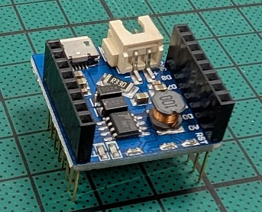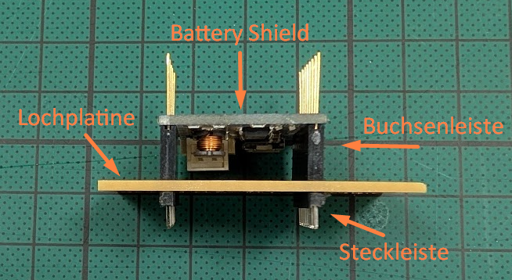

**Schritt 2:**

Sobald die Buchsenleisten an allen Stellen verlötet sind, nehme dir die **Lochrasterplatine** und stecke das Battery Shield mit Hilfe der angelöteten Buchsenleiste von *oben* durch die Lochrasterplatine. Achte auf die richtige Positionierung des Battery Shields auf der Lochrasterplatine. Am unteren rechten Rand müssen 2 Löcher zur rechten Seite und 1-2 Löcher nach unten frei bleiben!  
Die untere Seite der Lochrasterplatine ist die mit kupferfarbenen Lötaugen. Löte nun die durchgesteckten Beine der Buchsenleisten an der Lochrasterplatine fest.  
**ACHTUNG:** Wenn du den Tipp vorher benutzt hast, baue alles vom Tipp erst wieder

auseinander.  
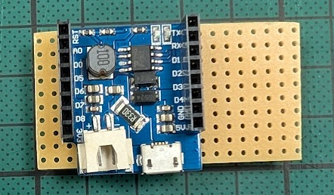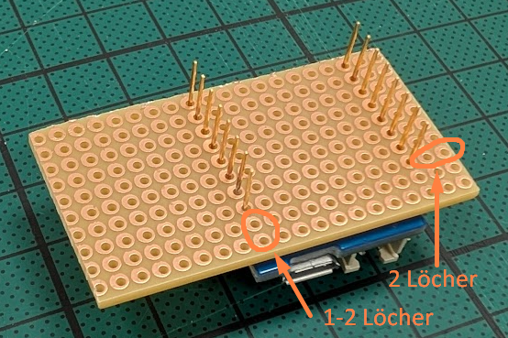

**Schritt 3:**

Lege nun das Battery Shield samt Lochrasterplatine zur Seite und nehme den **Wemos D1 Mini** sowie die **Steckleisten**. Stecke die kurze Seite der Steckleisten von *unten* durch den D1 Mini und löte sie oben an allen Stellen fest. Die obere Seite des D1 Mini ist die mit dem silbernen Kühlkörper.

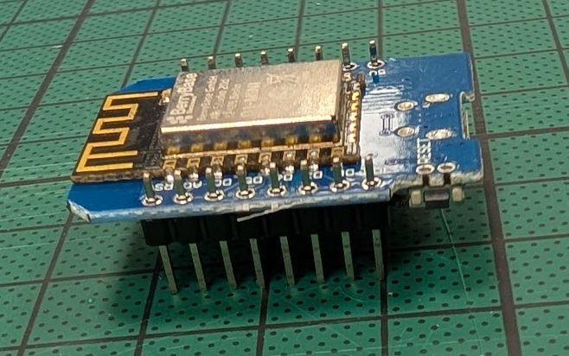

**Schritt 4:**

Lege alles zur Seite und nehme dir den **12 LED Neopixel Ring** sowie 3 verschiedenfarbige Kabel z.B. Gelb, Rot und Schwarz. Die Kabel sollten ca. 10cm lang sein und 3 mm abisoliert werden. Im weiteren Verlauf der Anleitung werden wir mit den Beispiel Farben arbeiten. Es macht also Sinn, genau diese zu nehmen.  
Löte die Kabel nun wie folgt an:

* **DI = Gelb**
* **5V = Rot**
* **GND = Schwarz**

DO wird freigelassen. Der Anschluss ist für uns nicht von Nutzen.

**ACHTUNG:** Der LED Ring sollte “perfekt” rund sein. Es kann sein, dass

produktionsbedingt kleine Teile vom Ring abstehen. Diese musst du vor

dem Löten mit einer Pfeile entfernen.

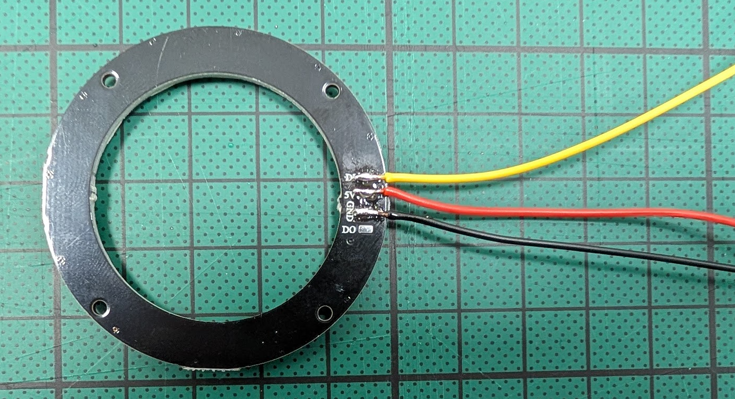

**Schritt 5:**

Nehme dir nun den **3D-Druck Deckel** und führe die Kabel von dem LED Ring durch das Loch in der runden Aussparung *oben* im Deckel. Der Ring sollte fest in der Aussparung sitzen. Eventuell musst du nochmal etwas feilen, wenn der Ring nicht passen sollte. Nehme dir anschließend die beiden **Taster mit Kabel und Mutter** und schraube die beiden Muttern ab. Die Federringe kannst du zur Seite legen, die brauchen wir nicht. Lege die Muttern in die Aussparung oben im Deckel und schraube die Taster von unten am Deckel fest.

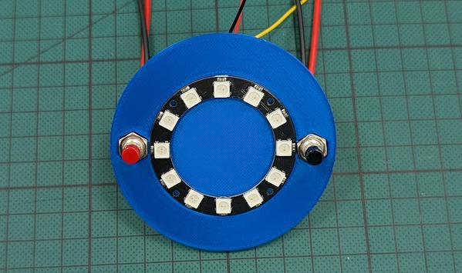

**Schritt 7:**

Nehme dir nun die Lochrasterplatine mit dem aufgelötetem Battery Shield. Nun werden alle nötigen Kabel auf die Platine gelötet. Achte darauf, alle Kabel von oben durch die Platine zu schieben. Das Schema ist wie folgt:

Taster 1:

* **Rotes Kabel** zu D2
* **Schwarzes Kabel** zu GND

Taster 2:

* **Rotes Kabel** zu D3
* **Schwarzes Kabel** zu GND

LED Ring:

* **Rotes Kabel** zu 5V
* **Schwarzes Kabel** zu GND
* **Gelbes Kabel** zu D1

Bei Kabeln, welche nebeneinander liegen, müssen Lötbrücken gemacht werden. Ebenso brauchst du Lötbrücken zwischen Kabel und Pin am Battery Shield.  
Pass auf, dass du auf der Oberseite keine kleinen Kupferkabel hast, die für Kurzschlüsse sorgen könnten. Solltest du welche finden, schneide sie ab.

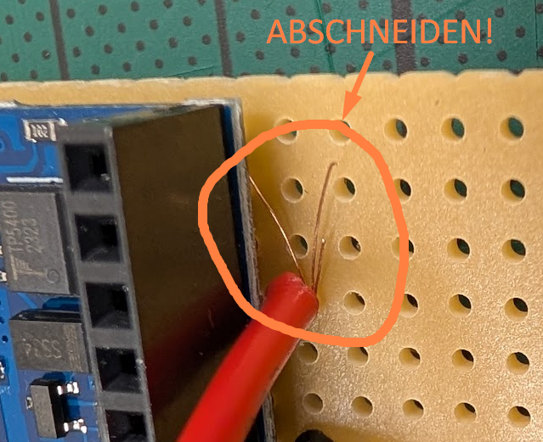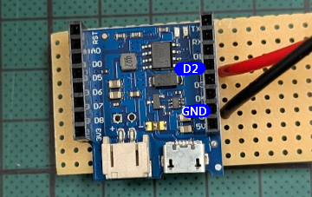

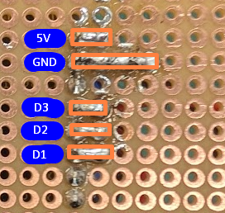

**Schritt 8:**

Nehme dir den D1 Mini mit den angelöteten Beinen und stecke ihn auf die Buchsenleiste des Battery Shields. Achte darauf, dass die Pins vom D1 Mini mit denen auf dem Battery Shield übereinstimmen.

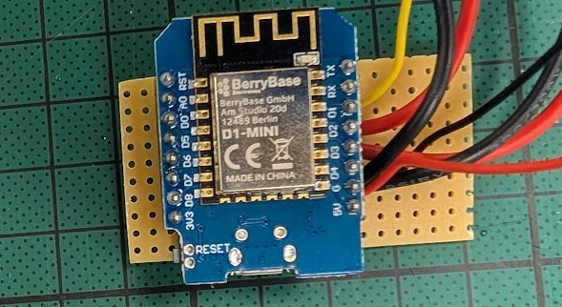

**Schritt 9:**

Glückwunsch. Dein eigener LuminO ist nun fertig gelötet.  
Melde dich bei einem Tutor, um dein Projekt prüfen zu lassen, bevor du Strom anschließt. Anschließend kannst du ihn testen.